КРАСНОДАРСКИЙ КРАЙ  
МУПУКС

НОВОКУБАНСКОГО РАЙОНА

ОБОСНОВАНИЕ

необходимости получения разрешения на отклонение от предельных параметров при строительстве индивидуального жилого дома на земельном участке по адресу: г. Новокубанск, ул. Октябрьская, 163

2177-1120-0

КРАСНОДАРСКИЙ КРАЙ  
МУП УКС

НОВОКУБАНСКОГО РАЙОНА

Заказчик: гр. Четвертак Ю.А.

ОБОСНОВАНИЕ

необходимости получения разрешения на отклонение от предельных параметров при строительстве индивидуального жилого дома на земельном участке по адресу: г. Новокубанск, Октябрьская, 163

2177-1120-0

Директор

Федораев В.С. Кедя О.П. Кравченко Р.Ю.



ГИП

Инженер

КРАСНОДАРСКИЙ КРАЙ  
МУПУКС

НОРМОКОНТРОЛЬ I ч СОГЛАСОВАНО

«ё

I

5S

НОВОКУБАНСКОГО РАЙОНА  
Член СРО союз «РОПК» СРО-П-034-12102009  
Местонахождение: 352240, г. Новокубанск, ул. Лермонтова, 63

Тел. 8(86195)31050

от 11.11.2020 г. №2177.

ОБОСНОВАНИЕ

необходимости получения разрешения на отклонение от предельных параметров для строительства индивидуального жилого дома на земельном участке по адресу: г. Новокубанск, ул. Октябрьская, 163

Пояснительная записка

Земельный участок площадью 312 кв.м, с кадастровым номером 23:21:0401011:4194, расположен по адресу: г. Новокубанск, ул. Октябрьская, 163, принадлежит на праве собственности гр. Четвертак Юрию Андреевичу, о чем сделана запись в Едином государственном реестре. На данном земельном участке отсутствуют объекты капитального строительства; при этом, планируется возведение нового объекта индивидуального жилищного строительства - рассматриваемого объекта.

|  |  |  |  |  |  |  |  |  |  |
| --- | --- | --- | --- | --- | --- | --- | --- | --- | --- |
|  |  |  |  |  |  | 2177-1120-0 | | | |
|  |  |  |  | 1 |  |
| Изм. | Кол. | Лист | № док. | Ilo;ii I | Дата |
| Разработал | | Кравченко | | рд | 11.2С |  | Стадия | Лист | Листов |
|  | |  | |  |  |  | п | 1 | 9 |
| Н. контр. | | Кедя | | Qm | 11.20 | Общая пояснительная записка | МУЛ УКС  Ново кубанского района | | |
| ГИП | | Кедя | |  | 11.20 |
|  | |  | | \/ |  |

Согласно правил землепользования и застройки Новокубанского городского поселения Новокубанского района (далее ПЗЗ), утвержденными решением Совета Новокубанского городского поселения Новокубанского района от 01.08.2014 г. № 585 «Об утверждении Правил землепользования и застройки территории Новокубанского городского поселения Новокубанского района Краснодарского края», в редакции от 24.01.2020 г. № 75 «О внесении изменений в решение Совета Новокубанского городского поселения Новокубанского района от 01.08.2014 г. № 585 «Об утверждении Правил землепользования и застройки территории Новокубанского городского поселения Новокубанского района Краснодарского края», установлен градостроительный регламент, в соответствии с которым данный земельный участок расположен в территориальной зоне Ж-1А - зона застройки индивидуальными жилыми домами. Зона застройки индивидуальными жилыми домами Ж-1 А выделена для обеспечения правовых, социальных, культурных, бытовых условий формирования жилых районов с минимально разрешенным набором услуг местного значения, где установлены следующие предельные (минимальные и (или) максимальные) размеры земельных участков и предельные параметры разрешенного строительства или реконструкции объектов капитального строительства:

НОРМОКОНТРОЛЬ I \ СОГЛАСОВАНО



1. минимальная/максимальная площадь земельных участков - 300-2500

кв.м;

1. минимальная ширина вдоль фронта улицы -12м;
2. минимальный отступ зданий, сооружений, строений и сооружений вспомогательного использования от передней границы - территории общего пользования — 5,0 м (за исключением навесов, беседок, мангалов, вольеров — 1,0 м) в новых микрорайонах; по линии существующей застройки в застроенной территории;

|  |  |  |  |  |  |  |  |
| --- | --- | --- | --- | --- | --- | --- | --- |
|  |  |  |  | 1 |  |  | Льнэтр |
|  |  |  |  |  |  | 2177-1120-0 | 2 |
| Изм. | Кол. | Лист | №док | Подп. | Дата |

1. минимальный отступ зданий, сооружений, строений и сооружений вспомогательного использования от боковой границы - границы смежных земельных участков - 3,0 м (за исключением навесов, беседок, мангалов, вольеров - 1,0 м); при блокировке - 0,0 м;

НОРМОКОНТРОЛЬ ) СОГЛАСОВАНО

CQ

1. минимальный отступ зданий, сооружений, строений и сооружений вспомогательного использования от задней границы — границы смежных

4

земельных участков - 3,0 м (за исключением навесов, беседок, мангалов, вольеров - 1,0 м); при блокировке - 0,0 м;

1. максимальное количество надземных этажей зданий (за исключением строений и сооружений вспомогательного использования) - 3; для строений и сооружений вспомогательного использования - 2;
2. максимальная высота зданий от уровня земли до уровня верха перекрытия последнего этажа (за исключением строений и сооружений вспомогательного использования) - 20 м;
3. максимальный процент застройки - 60%.

В связи с неблагоприятной шириной (13,0 м) земельного участка для строительства индивидуального жилого дома с учетом нормируемых условий для проживания и микроклимата жилых помещений, а также с учетом градостроительных отступов от межевых границ с соседними земельными

с -,

участками (не менее 3,0 м), запланировано отклонение от предельных параметров установленных градостроительным регламентом.

Расчетные технико-экономические показатели планируемого индивидуального жилого дома с планируемым отклонением составят:

* площадь застройки - 84,0 кв.м;
* общая площадь - 68,1 кв.м;
* жилая площадь - 25,6 кв.м;

"О

г

«а

|  |  |  |  |  |  |
| --- | --- | --- | --- | --- | --- |
|  |  |  |  | 17 |  |
|  |  |  |  |  |  |
| Изм. | Кол. | Лист | Х«док | Tkvtii | Дата |

* площадь здания (площадь, определенная в соответствии с требованиями, утвержденными приказом Минэкономразвития № 90 от 01.03.2016 г.) - 69,4 кв.м;

НОРМОКОНТРОЛЬ I ) СОГЛАСОВАНО

|  |  |  |  |  |  |
| --- | --- | --- | --- | --- | --- |
|  |  |  |  | W I |  |
|  |  |  |  | y^V |  |
| Изм | Коп. | Лист | Кадок | ПодЬ | Дата |

* строительный объем - 252,0 куб.м;
* максимальная высота - 5,00 м;
* количество этажей -1, в том числе подземных - О;
* этажность -1;
* функциональное назначение - индивидуальный жилой дом.

Существующий земельный участок имеет габариты неблагоприятные для застройки, а именно общую площадь участка 312 кв.м и размеры 13.0x24,0 м. При размещении планируемого объекта ИЖС на расстоянии 5,0 м от фасадной межевой границы, его ширина составит всего 5,0 м, так как общая ширина земельного участка 13,0 м. Согласно ст. 40 п. 1, п.2 Градостроительного кодекса Российской Федерации, строительство объектов капитального строительства, предельные параметры которых не соответствуют градостроительному регламенту, осуществляется только путем приведения таких объектов в соответствие с градостроительным регламентом или путем уменьшения их несоответствия предельным параметрам разрешенного строительства. Ввиду неблагоприятной для строительства ширины земельного участка (13,0 м), с учетом строительства с градостроительными

ч

отступами от межевых границ с соседними земельными участками (не менее 3,0 м), а также создания комфортного проживания и микроклимата жилых помещений в планируемом объекте ИЖС, с соблюдением предельных параметров разрешенного строительства, то приведение в соответствие с градостроительным регламентом в части минимального отступа зданий от всех межевых границ данного участка - невыполнимо. Возведение планируемого объекта ИЖС будет производиться путем

Лисгт

уменьшения установленных градостроительным регламентом предельных параметров, а именно от фасадной межевой границы по ул. Октябрьская, с учетом рационального архитектурно-планировочного решения.

НОРМОКОНТРОЛЬ I ч СОГЛАСОВАНО



ч



о



При этом, уменьшение габаритов планируемого объекта ИЖС до 5,0x12,0 м, вместо предусмотренных 7,00x12,0 м, не позволит владельцу будущего жилого дома полноценно его эксплуатировать в комфортных и нормальных условиях, с удовлетворением жилищных, хозяйственно-бытовых и санитарно- гигиенических потребностей. При размещении планируемого объекта ИЖС с запрашиваемыми отклонениями от предельных параметров утвержденных градостроительным регламентом, позволит по параметрам и составу помещений соответствовать требованиям СП 55.13330.2016 «Дома жилые одноквартирные», с учетом нормируемых условий для проживания и микроклимата жилых помещений и с соответствующей инженерной инфраструктурой.

Обоснование

Идентификация здания согласно со ст. 4 Федерального закона от 30.12.2009 г. № 384-ФЗ «Технический регламент о безопасности зданий и сооружений»:

1. назначение — индивидуальный жилой дом;
2. принадлежность к объектам транспортной инфраструктуры и к другим объектам, функционально-технологические особенности которых влияют на безопасность - не принадлежит;
3. возможность опасных природных процессов и явлений, а также технологических воздействий на территории, на которой будут осуществляться

|  |  |  |  |  |  |  |  |  |
| --- | --- | --- | --- | --- | --- | --- | --- | --- |
|  |  |  |  |  | гт | ЯШ | 2177-1120-0 | . Дисяр |
|  |  |  |  |  |  |  | 5 |
| Изм. | Кол. | Лист | №док | Подк | | Дата |  |

строительство, реконструкция (переустройство) и эксплуатация здания или сооружения - расчетная сейсмичность площадки - 7 баллов;

НОРМОКОНТРОЛЬ I ) СОГЛАСОВАНО



I

'ё

g

1. принадлежность к опасным производственным объектам - не принадлежит;
2. пожарная и взрывопожарная опасность - класс функциональной пожарной опасности - Ф 1.4;

s

1. наличие помещений с постоянным пребыванием людей - для постоянного проживания;
2. уровень ответственности - нормальный.

Согласно пункту 7.9 СП 55.13330.2016 «Дома жилые

одноквартирные», степень огнестойкости и класс конструктивной пожарной опасности не нормируются для одноэтажных и двухэтажных домов. Подъезд пожарных автомобилей к планируемому объекту ИЖС предусмотрен с ул. Октябрьская. Рассматриваемое здание не ограничивает доступ пожарных автомобилей к существующим объектам капитального строительства.

В соответствии с графическим приложением к настоящему обоснованию (схема планировочной организации земельного участка), планируемое расположение объекта ИЖС позволяет обеспечить объемно-планировочные решения в соответствии с требованиями к инсоляции согласно СанПиН 2.2.1/2.1.1.1076-01 «Гигиенические требования к инсоляции и солнцезащите помещений жилых и общественных зданий и территорий».

Участок расположен вне зон, на которые распространяются градостроительные, санитарно-защитные, охранные или иные ограничения.

Согласно СанПиН 2.2.1/2.1.1.1200-03 «Санитарно-защитные зоны и санитарная классификация предприятий, сооружений и иных объектов», санитарно-защитные зоны для планируемого здания на рассматриваемом

|  |  |  |  |  |  |  |  |
| --- | --- | --- | --- | --- | --- | --- | --- |
|  |  |  |  | ■J) L |  |  | . Лмсзг |
|  |  |  |  |  |  | 2177-1120-0 | 6 |
| Изм | Кал. | Лист | №док | rioAi. | Дата |  |  |

земельном участке, не предусматриваются, так как данный индивидуальный жилой дом не является источником воздействия на среду обитания и здоровье человека.

НОРМОКОНТРОЛЬ I ) СОГЛАСОВАНО

С учетом того, что неблагоприятная для строительства ширина земельного участка (13,0 м) не позволит разместить планируемый объект НЖС в соответствии с градостроительными отступами от всех межевых границ данного участка, а уменьшение габаритов планируемого объекта ИЖС до 5,00x12,0 м, вместо предусмотренных 7,00x12,0 м, не позволит владельцу будущего жилого дома полноценно его эксплуатировать в комфортных и нормальных условиях, с удовлетворением жилищных, хозяйственно-бытовых и санитарно-гигиенических потребностей в соответствии с требованиями СП 55.13330.2016 «Дома жилые одноквартирные», с учетом нормируемых условий для проживания и микроклимата жилых помещений, а также с соблюдением требований технических регламентов, СП, СанПиН, то возможно расположение рассматриваемого объекта от фасадной межевой границы по ул. Октябрьская на расстоянии не более 3,0 м; где при этом, будут сохранены градостроительные отступы от межевых границ с соседними земельными участками (не менее 3,0 м).

Необходимое отклонение от предельных параметров разрешенного строительства должно осуществляться при согласии всех заинтересованных лиц, через проведение процедуры публичных слушаний в органах местного самоуправления.

'«5

|  |  |  |  |  |  |  |
| --- | --- | --- | --- | --- | --- | --- |
|  |  |  |  | . | гг |  |
|  |  |  |  | 1 |  |  |
| Изм. | Кал. | Лист | №док | ПодЬ. | | Дата |

Лняяг

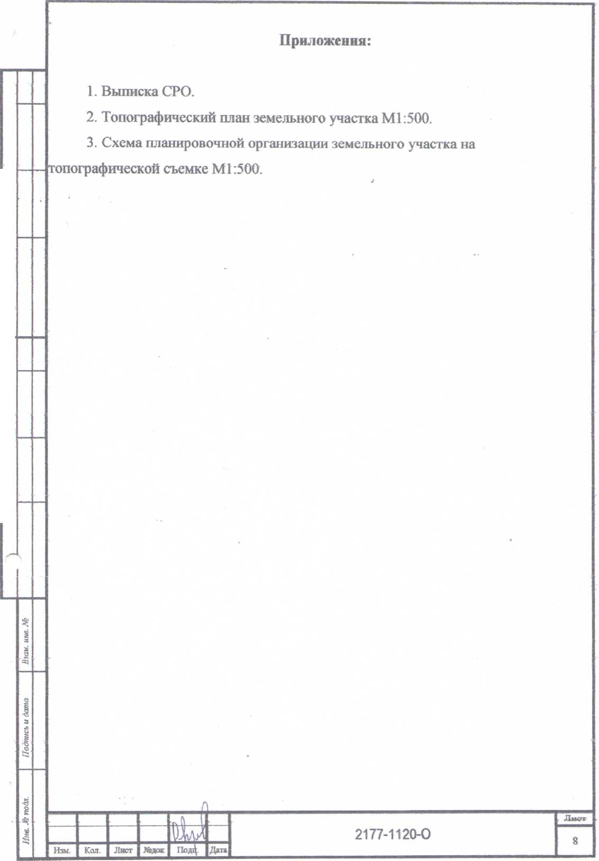

НОРМОКОНТРОЛЬ ) СОГЛАСОВАНО

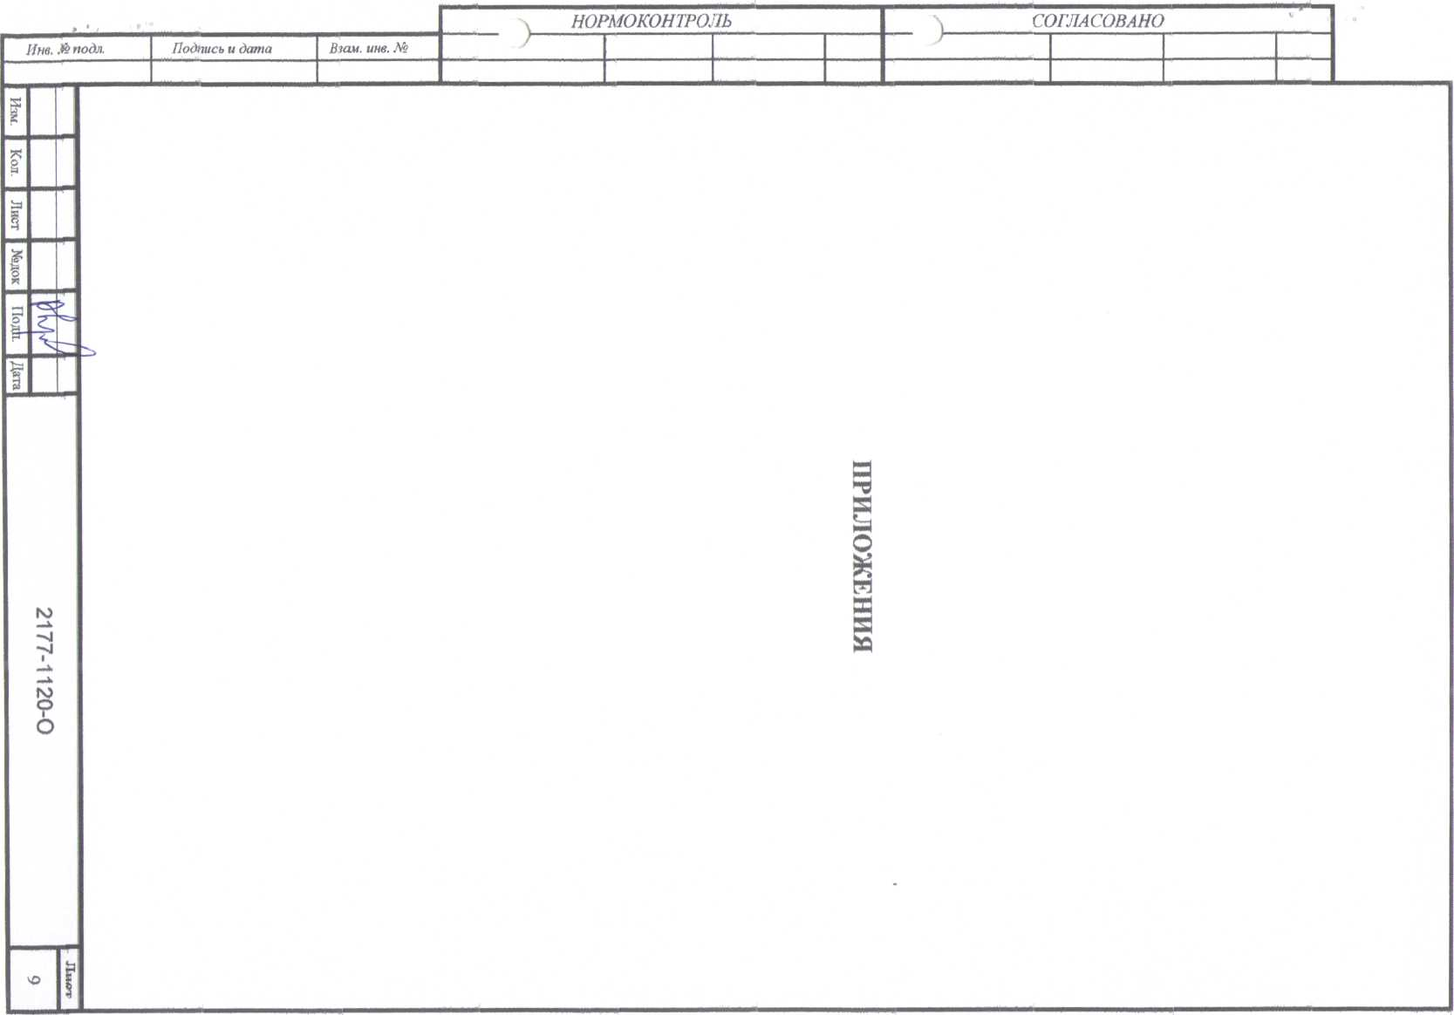

Форма выписки утверж дена приказам Ростехнадзора am 04.03.29}9ЛЬ 86

ВЫПИСКА

ИЗ РЕЕСТРА ЧЛЕНОВ САМОРЕГУЛИРУЕМОЙ ОРГАНИЗАЦИИ

04.09.2020 453

(дата) (номер)

**Союз «Региональное объединение проектировщиков Кубани» саморегулируемая организация**

**(Союз ТО!ПС СГО)**

(полное и сокращенное наименование саморегулируемой организации)

**Саморегулируемая организация, основанная на членстве лиц, осуществляющих подготовку**

**проектной документации**

(вид саморегулируемой организации)

**Россия. 350000, г, Краснодар, ул. Красноармейская, д. 68, оф. 201,** <http://wmv.sropk.ru/>**.**

[info@sropk.ru](mailto:info@sropk.ru)

(адрес места нахождения саморегу лируемой организации, адрес официального сайта в информационно-  
телекоммуникационной сети "Интернет", адрес электронной почты)

**СРО-П-034-12102009**

(регистрационный номер записи в государственном реестре саморегулируемых организаций)

выдана: **Муниципальное унитарное предприятие "Управление капитального строительства**

**Новокубанского района"**

(фамилия, имя (в случае, если имеется) отчество заявителя - физического лица или полное наименование заявителя -

юридического лица)

|  |  |
| --- | --- |
| Наименование Сведения | |
| 1. Сведения о члене саморегулируемой организации: | |
| 1.1 Полное и (в случае, если имеется) сокращенное наименование юридического лица или фамилия, имя, (в случае, если имеется) отчество индивидуального предпринимателя | Муниципальное унитарное предприятие "Управление капитального строительства Новокубанского района" МУЛ "УКС Новокубанского района" |
| 1.2 Идентификационный номер налогоплательщика (ИНН) | 2343009940 |
| 1.3 Основной государственный регистрационный номер (ОГРН) или  основной государственный регистрационный номер индивидуального предпринимателя (ОГРНИП) | 1162372050983 |
| 1.4 Адрес места нахождения юридического лица | Российская Федерация, 352240, Краснодарский край, г. Новокубанск, ул. Советская, д. 82 |
| 1.5 Место фактического осуществления деятельности (только для индивидуального предпринимателя) |  |
| 2. Сведения о членстве индивидуального предпринимателя или юридического лица в саморегулируемой организации: | |
| 2.1 Регистрационный номер члена в реестре членов саморегулируемой организации | 175 |
| 2.2 Дата регистрации юридического лица или индивидуального  предпринимателя в реестре членов саморегулируемой организации (число, месяц, год) | 18 11.2010 |
| 2.3 Пата (число, месяц, год) и номео пешения о по и ем е в члены саморегулируемой организации | 18.11.2010, Протокол №45 |
| 2.4 Дата вступления в силу решения о приеме в члены саморегулируемой организации (число, месяц, год) | 18 11.2010 |
| 2.5 Дата прекращения членства в саморегулируемой организации (число, месяц, год) | - |

3. Сведения о наличии у члена саморегулируемой организации права выполнения работ:

3.1 Дата, с которой член саморегулируемой организации имеет право выполнять инженерные изыскания,

осуществлять подготовку проектной документации, строительство, реконструкцию, капитальный ремонт, снос объектов капитального строительства по договору подряда на выполнение инженерных изысканий, подготовку проектной документации, по договору строительного подряда, по договору подряда на

|  |  |  |
| --- | --- | --- |
| в отношении объектов капитального строительства (кроме особо опасных, технически сложных и уникальных объектов, объектов использования атомной энергии) | в отношении особо опасных, технически сложных и уникальных объектов капитального строительства (кроме объектов использования атомной энергии) | в отношении объектов использования атомной энергии |
| 18.11.2010 | - | - |

3 2 Сведения об уровне ответственности члена саморегулируемой организации по обязательствам по договору подряда на выполнение инженерных изысканий, подготовку проектной документации, по договору строительного подряда, по договору подряда на осуществление сноса, и стоимости работ по одному договору,

|  |  |  |
| --- | --- | --- |
| а) первый |  | не превышает 25 000 000 (двадцать пять миллионов) рублей. |
| б) второй |  | не превышает 50 000 000 (пятьдесят миллионов) рублей. |
| в) третий |  | не превышает 300 000 000 (трехсот миллионов) рублей. |
| г) четвертый |  | составляет 300 000 000 (триста миллионов) рублей и более. |

3.3 Сведения об уровне ответственности члена саморегулируемой организации по обязательствам по договору подряда на выполнение инженерных изысканий, подготовку проектной документации, по договору строительного подряда, по договору подряда на осуществление сноса, заключаемым с использованием конкурентных способов заключения договоров, в соответствии с которым указанным членом внесен взнос в

|  |  |  |
| --- | --- | --- |
| а) первый |  | не превышает 25 000 000 (Двадцать пять миллионов) рублей. |
| б)второй |  | не превышает 50 000 000 (Пятьдесят миллионов) рублей. |
| в) третий |  | не превышает 300 000 000 (Триста миллионов) рублей. |
| г) четвертый |  | составляет 300 000 000 (Триста миллионов) рублей и более. |

4. Сведения о приостановлении права выполнять инженерные изыскания, осуществлять подготовку проектной документации, строительство, реконструкции», капитальный ремонт, снос объектов **капитального сз роигельства:**

4.1 Дата, с которой приостановлено право выполнения работ (число, месяц, год)

Отсутствует

4.2 Срок, на который приостановлено право выполнения работ

Отсутствует



м.п.

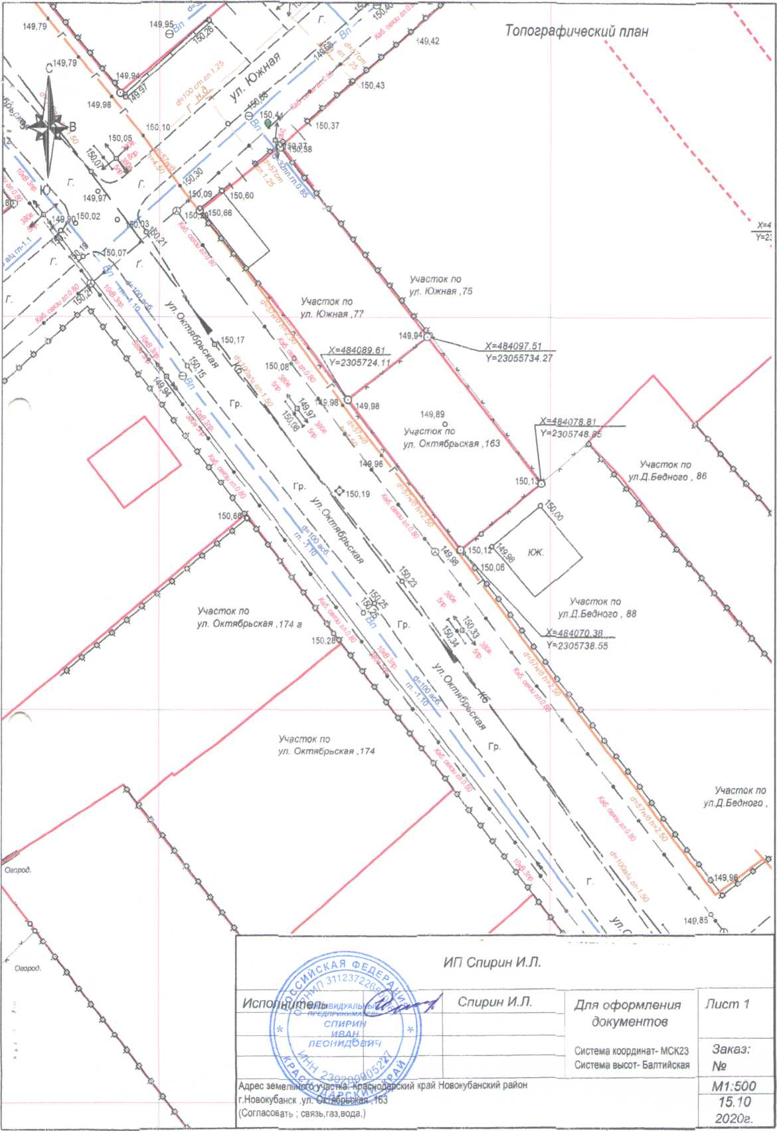

Граница земельного участи»

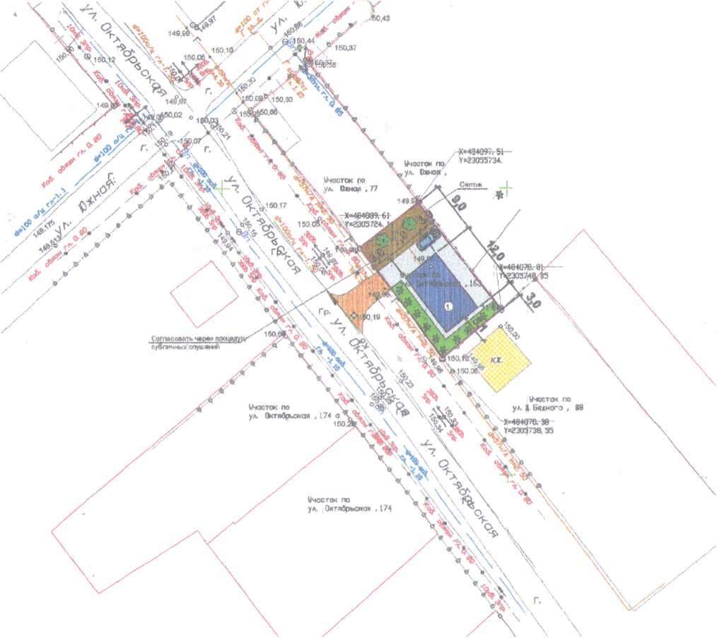

|  |  |
| --- | --- |
| Условные обозначения: | |
| © | - люк канализации |
| 0 | - люк водопровода |
| в | - водопровод |
| к | - канализация |
| Г | - газопровод |
| 0 | -, дерево |
| NA | - опора РЭП |

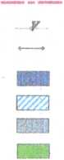

Ac

Схема планиробочной А организации земельного участка

27 75

* границе земельного участка
* слаботочное сети
* ЛЭП
* существующий объект незавершенного строительства (индивидуальный жилой дом)
* существующие навесы
* .бетон/плитка
* газон/клумбб
* ,существующие объекты капитального строительства
* гравий
* огород
* деревья/объекта садоводства
* кустарники/обьекта благоустройство

1. Все размера дана в метрах
2. Кадастровый номер земельного участка 23:21:0401011:4194
3. Площадь земельного участка 312 кв м
4. Площадь застройки 84 кв. м
5. Процент застройки 27%

|  |  |  |  |  |  |  |  |  |  |
| --- | --- | --- | --- | --- | --- | --- | --- | --- | --- |
|  |  |  |  |  |  | 2177-Л20-ПЗУ | | | |
|  |  |  |  |  |  |
|  |  |  |  |  |  | Адрес г Новокубонск, ул Октябрьская, 163 Заказчик ер. Четвертак ,Ю А | | | |
|  |  |  |  |  |  |
| Изм. | Коуч | Лист | 16 док |  | Лото |
| Разра | *)отал | Кравченко | |  |  | Графическое описание обоснования для разрешения на отклонением от предельных параметров | Стадия | Лист | Листов |
|  | |  | | \ |  | П | 1 | 7 |
|  | |  | |  |  |
|  | |  | |  | . . - | Схеуа планиробочной организации земельного участка Ml: 500 | МУП УКС  Новокубанского района | | |
| Н контр | | Кедл | |  |  |
| т | | Кедя | | Vw* |  |